الجمهورية الجزائرية الديمقراطية الشعبية
المستوى : 3ت ر
المـــــــــــدة : 4 سا و30 د
اختبار الثلاثي الثالث في مادة العلوم الفيزيائية
الموضوع الأول
التمرين الأول /
ماء جافيل المعروف كمنظف و مطهر له قدرة كبيرة على تبييض الملابس و ذلك راجع إلى الشاردة
( تحت كلوريت CLO⁻ ) المؤكسدة و هي أحد مكونات ماء جافيل بالإضافة إلى شاردة لكلور CL⁻ . تتفكك شاردة تحت كلوريت وفق المعادلة :
2CLO⁻_{(aq)} 2 CL⁻_{(aq)} + O_{2 (g)}
نقترح دراسة تفكك ماء جافيل و لتتبع تطور هذا التحول نخفف محلول تجاري S₀ 10 مرات لنتحصل على محلول مخفف S₁ حجمه V=250ml . نأخد V₁=20ml من المحلول المخفف و نضعه في حوجلة , عند اللحظة t=0s نضيف قليلا من كلور الكوبالت ونغلق الحوجلة بسدادة حيث يلاحظ انطلاق التفاعل .بجهاز مناسب نقيس ضغط الغاز الناتج في ظروف :
T=296k وv0=275ml حيث v0 حجم الحوجلة وندون النتائج في الجدول التالي:
1896 | 1757 | 1308 | 427 | 145 | … | 13 | 11 | 8 | 5 | 4 | 3 | 2 | 1.0 | 0 | l(min)
1112 | 1112 | 1111 | 1108 | 1103 | … | 1086 | 1084 | 1078 | 1068 | 1063 | 1055 | 1038 | 1038 | 1020 | P(l)  (10^{2 pa)}
- أكمل جدول التقدم التالي
2ClO⁻_{(aq)} → 2Cl⁻_{(aq)}+ O2_{(g)} |  |  | معادلة التفاعل
n_{O2} (mol) | n_{Cl-} (mol) | n_{ClO}⁻ (mol) | التقدم(mol) | حالة المجموعة
n3 | n2 | n1 | 0 | الحالة الإبتدائية
 |  |  | x | خلال التحول
2)اعتمادا على عبارة التقدم x(t) , احسب تقدم التفاعل عند اللحظة t₁₌11.0min
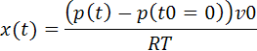
3)يمثل المنحنى تغيرات التقدم x(t) بدلالة الزمن .بالاعتماد على المنحنى
-بين كيف تتغير سرعة التفاعل خلال الزمن .حدد العوامل الحركية المؤثر على سرعة التفاعل

-احسب زمن نصف التقدم t_{1/2 .}

التمرين الثاني/
عند قياس الناقلية لمحلول حمضAH عند c25⁰ تركيزه c=1.10⁻¹mol.l⁻¹ وجد أنهاσ=5.10⁻² s.m⁻¹
AH+ H₂O→ A⁻+ H₃O⁺

- عبر عن الناقلية المولية الشاردية للمحلول σ بدلالة التركيز النهائي لشوارد الهيدرونيوم [H₃O⁺]_{f} و[A⁻] و -_{A}λ ,_{H3O}⁺λ
- احسب [H₃O] و [A⁻]ب:mol.L⁻¹ mol.m⁻³ بالاعتمادعلى جدول التقدم علما أن :λ_{A}-=4,1.10⁻³ s.m².mol⁻¹ . λ_{H3O}+=35,9.10⁻³ s.m².mol⁻¹ استنتج طبيعة التفاعل بين الماء والحمض AH.
- احسب ثابتة التوازن K.
- اعتمادا على الجدول التالي أجب مع التعليل عن الأسئلة :
نسبة التقدم النهائي | ثابتة التوازن | تركيز الحمض AH
τ₁=7,40.10⁻² | K₁=1,6.10⁻⁵ | C₁=2,7.10⁻³mol.L⁻¹ | دراسة PH مترية
τ₂=1,25.10⁻² | K₂=1,6.10⁻⁵ | C₂=1.10⁻¹mol.L⁻¹ | الدراسة بقياس المواصلة
-هل ثابتة التوازن يتعلق بالتركيز الابتدائي للحمض
-أجب بنعم او لا معللا الاقتراحات التالية:
- نسبة التقدم النهائي تتعلق بالحالة الابتدائية للمتفاعلات .
- كلما كان الحمض مخففا كلما تناقصت نسبة التقدم النهائي.

التمرين الثالث:
خلال إنجاز التهيئة لمنطقة ما تم العثور على جمجمتين , سميت الأولى G₁ والثانية G₂ .
وجد علماء الآثار على الجمجمة G₁ آثار جرح غابرة .لمعرفة هلG₂ هو المعتدي علىG₁ يجب التأكد من إن G₁ معاصرG₂ اي لديهم عمر متقارب فتم اللجوء إلى التأريخ بالكربون 14.
- يتميز الكربون14 بنشاط إشعاعي –β و نصف العمر
t_{1/2}=5570ans اكتب معادلة التفتت علما أن النوى المحصل
عليها هيN₇وعرف زمن نصف العمر
- تحدث بإيجاز عن كيفية التأريخ بالكربون14
- خلال التفتت الإشعاعي لنوى الكربون14 يتناقص
عدد النوى وفق قانون N(t)=N₀e^{-λ.t} , حيثN₀ عدد الانوية
في العينة عند اللحظة t=0 و N عدد الانوية المتبقي من العينة عند اللحظة tو λ الثابت الإشعاعي .

-استنتج العلاقة التي تربط زمن نصف العمر بالثابت الإشعاعي λ.
الجمجمة | N/N₀
G₁ | 1,64.10⁻²
G₂ | 1,87.10⁻²
-دراسة الجمجمتين باعتماد الكربون14 أعطت النتائج المبينة في الجدول . حدد العمر التقريبي للجمجمتين وهل كانت وفاة G₁ بسبب اعتداءG₂ علل .

التمرين الرابع:
نريد دراسة مبدأ اشتعال "مؤقتة" والتي تمكن من الانطفاء الذاتي للمصباح بعد اشتعاله بعد مدة t₀ قابلة للضبط . نعتبر الدارة أنها دارة RC ووجود المؤقتة لا تغير طبيعة الدراسة .
المركبة الإلكترونيةM تمكن فقط من تغذية المصباح
مادام التوتر بين طرفي المكثف أقل منU_{l}. نأخذ U_{l}=20v و E=30v وR=100kΩ و C=200µF

A
K
R

E B

P U_{c} L

D

M
- انقل على ورقتك المكثفة والمقاومة
(A :D) وبين كيفية ربطه براسم الاهتزاز
المهبطي ذي ذاكرة لمعاينة التوتر U_{c}
- عند اللحظة t=0 يكون المكثف
غير مشحون والقاطعة K مغلقة .
-أعط عبارة المعادلة التفاضلية التي
تحققها u_{C} .
-بين أن حل المعادلة يكتب على
الشكل التالي: u_{C}=E(1-e^{-t/RC})

- النتائج المتحصل عليها للتوتر بين
طرفي المكثفة سمحت برسم البيان التالي :
-استنتج من البيان ثابتة الزمن τوt₀ وE ثم تحقق منه حسابيا.
-استنتج العلاقة التي تربط t₀ بEوU_{l} وτ ثم بين كيفيا تأثير المقاومة R على زمن الاشتعال t₀ .
-أحسب قيمة R لكي يكون زمن الاشتعال t₀=1mn

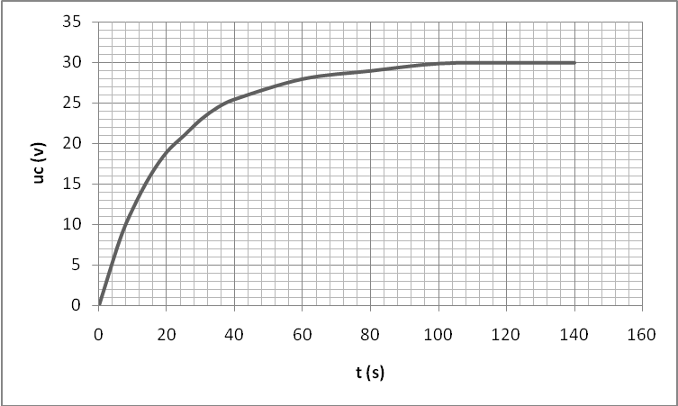

التمرين الخامس :
الاشتعال التقليدي في محرك بنزين السيارة يتم وفق دارتين , دارة أولية ودارة ثانوية . E=12v ;r=6Ω.
U_{r}

i₁ r

E L U_{L}

K
دراسة الأولية
- الدارة من دون مكثف (الشكل 1)
*بين أن المعادلة التفاضلية التي تحققها
شدة التيار الكهربائي في الدارة :
+ i =

*ما هي الصيغة التي تأخذها المعادلة التفاضلية السابقة في النظام الدائم (الذي يتميز بشدة ثابتة )،
ثم استنتج قيمة شدة التيار المارة في الدارة i_{l}
في وجود مكثفة (الشكل 2):برهن أن المعادلة التفاضلية العامة التي تحققها شحنة المكثف q تعطى
بالعلاقة : d²q/dt² + . + =

*استنتج المعادلة التفاضلية إدا كانت مقاومة
U_{r}

I₁ r

E L U_{L}

C

U_{c}

الدارة مهملة r=0 .
*نعتبر الحالة r≠0 باستعمال برمجية خاصة
وحاسوب نتمكن من معاينة التوتر
بين مربطي المكثف.(الشكل 3)
- صف المنحنى المتحصل عليه .
- أحسب تغير الطاقة الكهربائية بين
t₁=6ms وt₂=14ms

التمرين السادس :
في لحظة t=0s نحرر بدون سرعة ابتدائية في مخبار به زيت محرك السيارات كثلته الحجمية ρ=0.910 g/cm³ , كريه صغيرة كثلتها m=35 g و نصف قطرها r=2 cm و حجمهاv = 33.5cm³ تعطى شدة قوة الاحتكاك المطبقة من طرف الزيت على الكرية بالعلاقة
F=kv حيث v سرعة الكريه .
باستعمال تركيب تجريبي مرتبط مع الحاسوب يمكننا من متابعة تطور
حركة الكريه في السائل فنحصل على المنحنى الممثل لتغيرات سرعة
مركز عطالة الكريه بدلالة الزمن t : v = f(t)
- ما صنف الاحتكاك الناتج من تماس الكريه بالزيت ؟
- بتطبيق القانون الثاني لنيوتن استنتج المعادلة التفاضلية لحركة الكريه
بالنسبة لمعلم مرتبط بالمخبر
- برهن أنه يمكن كتابة بالعبارة التالية :
= A - BV . أعط عبارة A و B .
- تحقق من أن الثابث A = 1.27 SI
و حدد وحدته .
- باستعمال البيان عين قيمة السرعة
الحدية V_{l} .

- باستعمال العلاقتين
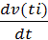 = A – BV(t_{i})
و
V(t_{i+1}) = V(t_{i}) + . Δt_{i}
نحصل على الجدول التالي :

7 | 6 | 5 | 4 | 3 | 2 | 1 | 0 | i
0.56 | 0.48 | 0.40 | 0.32 | 0.24 | 0.16 | 0.08 | 0 | t_{i} (s)
0.00 | 0.00 | 0.02 | 0.03 |  | 0.20 | 0.51
0.169 | 0.169 | 0.167 | 0.165 |  | 0.143 | 0.102 | 0 | V(t)
- أكمل الجدول السابق
- ما هي طبيعة الحركة في الوضع الدائم . أعط عبارة حركة الكريه .

